Конспект занятия по обучению игре в шахматы для детей старшего дошкольного возраста

Тема: Прямолинейная фигура Ладья.
Цель занятия: Познакомить с шахматной фигурой – ладья, с правилами хода ладьи, с правилами взятия. Учить ориентироваться на шахматной доске. Задачи.
- Вырабатывать навык узнавать и правильно называть шахматные фигуры;
- Заинтересовать учащихся начального этапа обучения, игрой в шахматы с помощью дидактических игр и заданий разного уровня сложности, в наиболее доступной, занимательной форме подачи материала.
- Развивать внимание, память, наглядно-образное и логическое мышление учащихся младшего школьного возраста.
- Воспитывать усидчивость, внимательность, самостоятельность, терпеливость, изобретательность.

Оборудование и материалы: шахматные доски с фигурами; презентация по теме занятия, мультимедийная установка, шахматная доска с коробочкойподарком, в которой сидит ладья.

Чтение и показ дидактической сказки «Я –Ладья». Рассказ о месте ладьи в начальном положении. Дидактические задания и игры «Лабиринт», «Перехитри часовых», «Один в поле воин», «Кратчайший путь», Ответы на вопросы шахматной шкатулки.
«На одну клетку». Делайте с ребенком по очереди ходы белой ладьей, но только на соседнее поле по вертикали или горизонтали. Учите ребенка ставить ладью аккуратно в середину клетки.
«Через клетку». В этой игре белая ладья должна каждый раз перепрыгивать через одну клетку.
«Через две клетки». А здесь вы по очереди ходите ладьей через два поля.
«Большой прыжок». Проводится аналогично предыдущим играм, но ладья перемещается через 3, 4, 5, 6 полей. Рекомендуется для занятий с детьми старше 4,5 лет.
«Поворот». После каждого вашего хода малыш следующий ход ладьей совершает в перпендикулярном направлении, «поворачивает» белой ладьей.
«Задача направления». Расположитесь с ребенком с одной стороны шахматной доски. Задайте малышу направление движения ладьи и количество полей, на которое она пойдет. Например: «Налево на одно поле». Ребенок делает этот ход и дает задание вам. Давайте малышу посильные задания. Приблизительно максимальное количество полей, которое может точно отсчитать ребенок, соответствует его возрасту, т. е. 3 года – три поля и т. д. Эта дидактическая игра очень важна и для подготовки ребенка к школе.
«Туда-сюда». Сделайте какой-нибудь ход белой ладьей. Ребенку надо вернуться ладьей назад, на исходное поле. Потом поменяйтесь ролями.
«Длинный ход». Попросите малыша сделать ход ладьей из какого-нибудь конкретного положения на максимальное количество клеток.
«По всем углам». Поставьте белую ладью в один из углов шахматной доски. Предложите малышу «пробежаться» белой ладьей по всем
Воспитатель: Ребята, на прошлом занятии мы с вами познакомились с шахматной фигурой слон, сегодня слон нас привезет к новой шахматной фигуре, итак вспоминаем, как ходит слон.
ОТВЕТЫ ДЕТЕЙ
Воспитатель: Нам необходимо пройти слоном так, чтобы не задеть кактусы и прийти к нашей засекреченной фигуре.
ИГРА ПРОИЙДИ СЛОНОМ
Воспитатель: Это ладья. С этой шахматной фигурой будем знакомиться на занятии. Покажите эту фигуру. Где стоит ладья на шахматной доске?
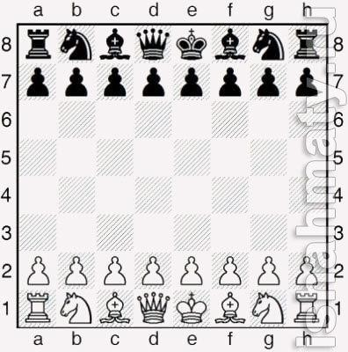
ОТВЕТЫ ДЕТЕЙ
Воспитатель: Сегодня мы познакомимся с ходами шахматной ладьи. Мы сделаем свои первые шаги по будущему полю сражения. Погуляешь по прямым линиям.
Возьмём ладью и поставим её на любую клетку на шахматной доске. Несмотря на то, что ладья очень похожа на башню, она может быстро передвигаться, как
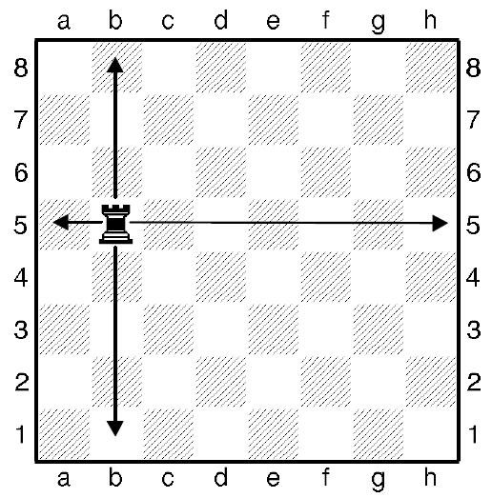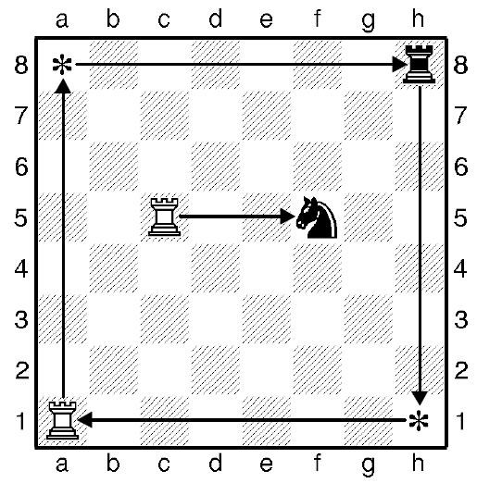
маленький танк. Ладья ходит по прямым линиям вперёд и назад, вправо и влево
на столько клеток, на сколько з
ахочет. И когда хочет, может остановиться.

Ладья ходит по прямым линиям: горизонталям и вертикалям. (показать
макет горизонтали и вертикали)

-

Ладья считается тяжелой фигурой (ценность ладьи
–

5
пешек
)

Если у ладьи встретится на пути какая
-
нибудь фигу
ра другого цвета, то ладья
может эту фигуру взять (съесть, побить). При этом фигура снимается, а ладья
ставится на её место.

Такой шахматный ход будем называть

«взятием»
.

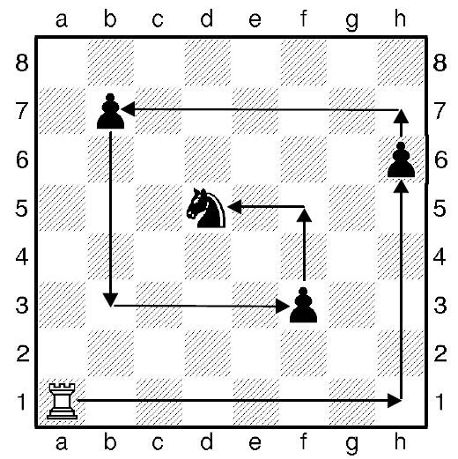

Расставь на доске побольше пешек и фигур чёрного цвета и белой ладьёй
уничтожь их
все по очереди.

2
. Физкультминутка

Раз – поднялись, потянулись.
Два – согнулись, разогнулись.
Три – в ладоши три хлопка, головою три кивка.
На четыре – руки шире.
Пять – руками помахать.
Шесть – на место тихо сесть.
3. Решение дидактических задач и заданий.
- Игра «Один в поле воин»
(Дети работают с раздаточным материалом в парах.)
- Белая ладья должна побить все черные фигуры, уничтожая каждым ходом по фигуре.
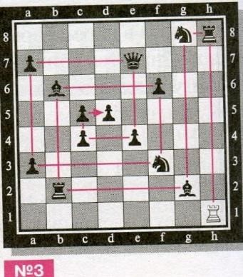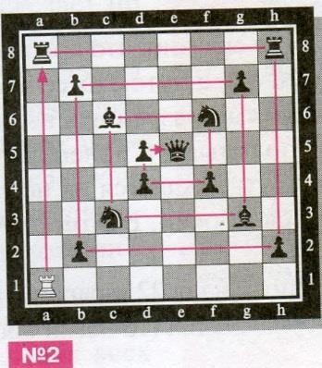

- Игра «Кратчайший путь»
- Как белой ладье быстрее всего добраться до ракеты? Посчитайте, сколько ходов вы сделали?
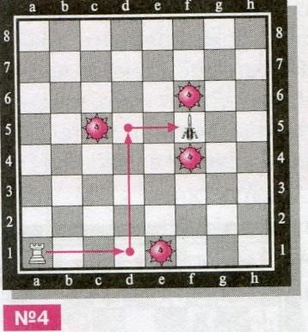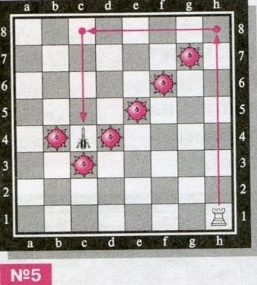

4
. Закрепление знаний.

Игра «ДА
–

НЕТ»

• | Ходит ли ладья по белым и черным полям;
• | Может ли ладья пойти с белого поля на белое? С белого поля на черное? С черного поля на черное? С черного поля на белое?
• | Может ли ладья перепрыгнуть через одно поле? Через 2 поля? Через 3 поля? Через 4 поля? Через 5 полей? Через 6 полей?
• | Может ли белая ладья перепрыгнуть через черную ладью? А черная ладья через белую?
• | Может ли одна белая ладья побить другую белую ладью?
• | Сколько различных ходов по горизонтали может сделать ладья из углового поля? А из центрального? Сколько ходов по вертикали может сделать ладья из углового поля? А из центрального?
• | Сколько различных ходов по диагонали может сделать ладья из углового поля? А из центрального?
• | На сколько сторон может пойти ладья из углового поля? А из центрального?
• | Может ли в начальном положении ладья сделать хотя бы один ход?
5. Итог занятия.
- Что нового узнали?
6. Домашнее задание.
- Расставь на шахматной доске 8 ладей так, чтобы ни одна из них не стояла на пути другой.

